Pavic Sound Protokoll

1. Zuerst habe ich die Sounddatei in Audition kopiert und jeweils die einzelnen Töne geschnitten.

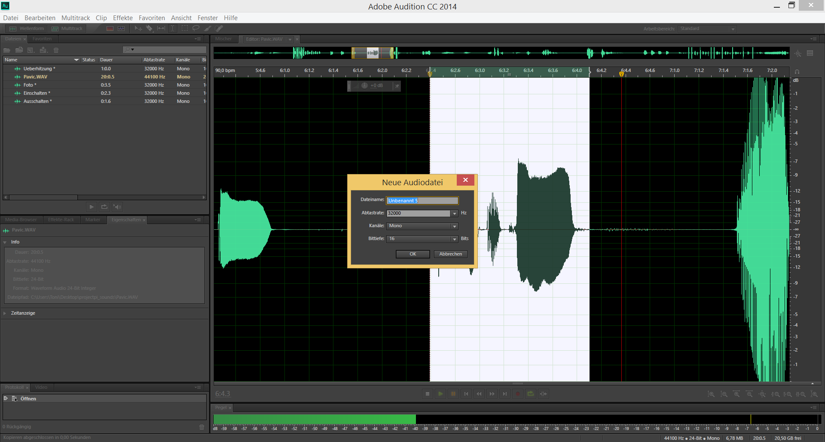

1. Als nächstes wurde alles in eine Session eingefügt und mittels erzeugtem Rosa-Rauschen normalisiert.

(Effekte -> Generieren -> Rauschen -> Rosa-Rauschen)

Alle geschnittenen Töne wurden einzeln normalisiert, indem alles außer das Rosa-Rauschen und der gewünschte Ton stumm geschalten wird.

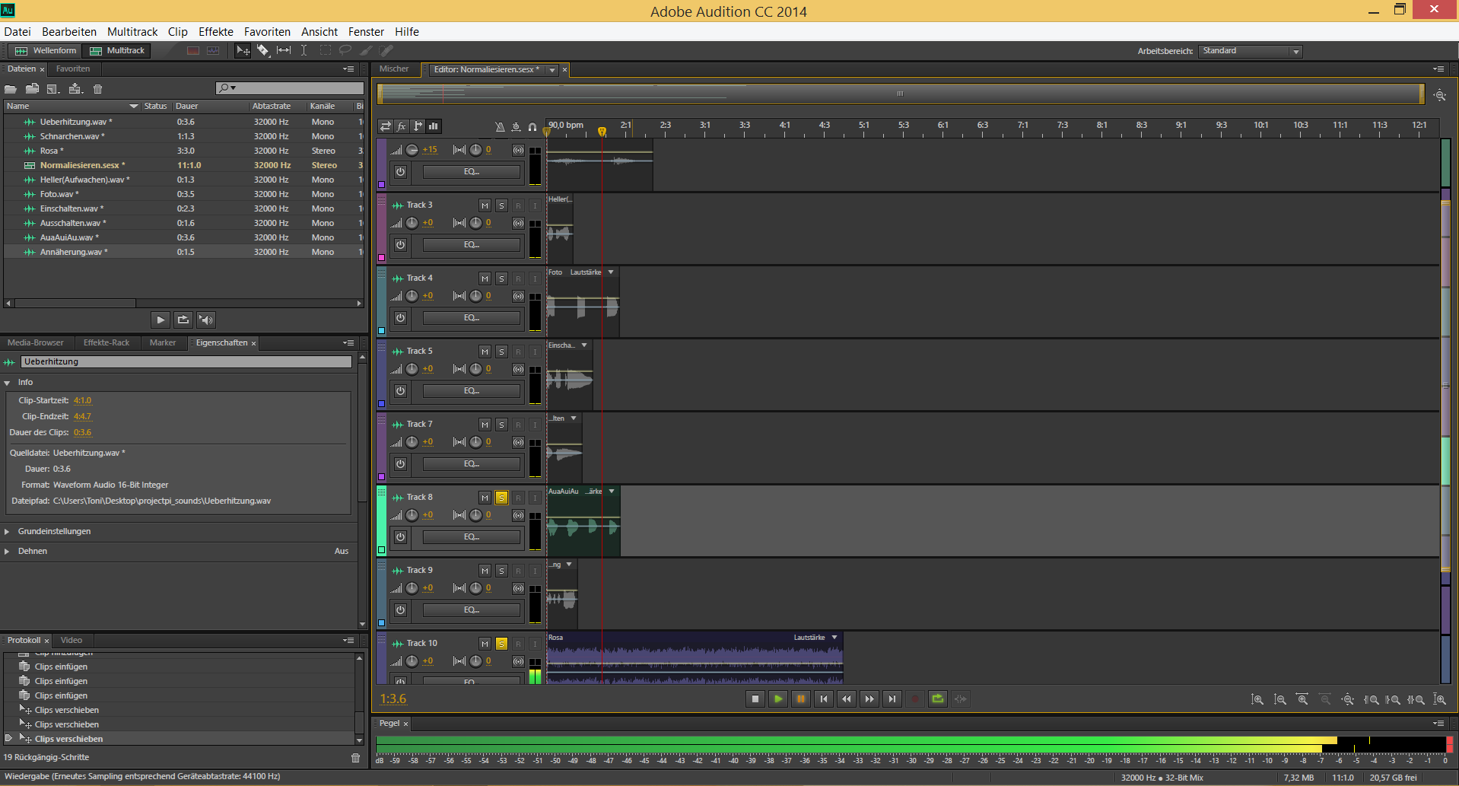

1. Zu Letzt habe ich die Stimme weiblicher gemacht.

(Effekte -> Spezial -> Stimmoptimierung -> Weiblich)

